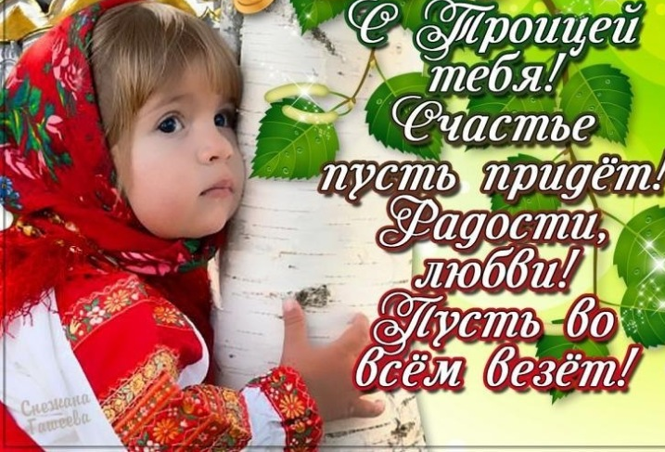
Открытое мероприятие Праздник русской берёзки.
В рамках проекта средней группы №13
«Деревья нашего края»
2017 г.
Оформление зала: на центральной стене
– летний пейзаж, в центре зала берёзка.
Дети входят в зал под русскую народную песню «Во поле берёза стояла».
Ведущий: Дорогие ребята! Сегодня мы собрались в нашем зале на праздник, а называется он « Праздник русской берёзки».
Много о красавице берёзке песен и стихов сложено. Вот и мы сегодня будем читать стихи нашей берёзоньке, петь о ней песни, водить хоровод.
Родилась наша берёзонька в России. Спала она крепким сном всю зиму. А весна - красна пришла, солнышком пригрела, тёплым ветром обвеяла, и проснулась наша красавица. Проснулась, оглянулась, листочками обернулась, серёжками украсилась, к празднику приготовилась.
В этот день на Руси все дома украшали веточками берёзы. Но и саму берёзку не забывали украсить.
А наша берёзка что-то не наряженная стоит…
А ну-ка, девицы-красавицы, подходите к берёзоньке, да нарядите её поскорей.
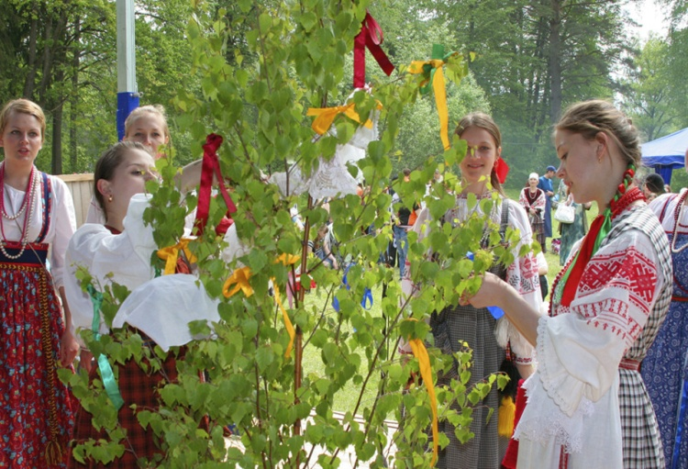
Девочки украшают берёзку ленточками под фонограмму русской народной мелодии.
Девочки читают:
1.У красы-берёзки платье серебрится,
У красы-берёзки зелёные косицы.
2. Берёзонька белая, берёзонька кудрявая.
Берёзоньку завиваем, ленточками украшаем.
3.Под тобой, берёзонька, красны девицы стоят.
Про тебя, берёзонька, песни петь они хотят.
4.Берёзонька зелёненькая, весной весёленькая.
Среди поля стоит и листочками шумит.
5. Начинаем хоровод, выходи, честной народ.
Пусть сердца раскроются на Святую Троицу!
Дети встают на хоровод.
Ребёнок: мы вокруг берёзки встанем в хоровод.
Радостно и звонко каждый запоёт.
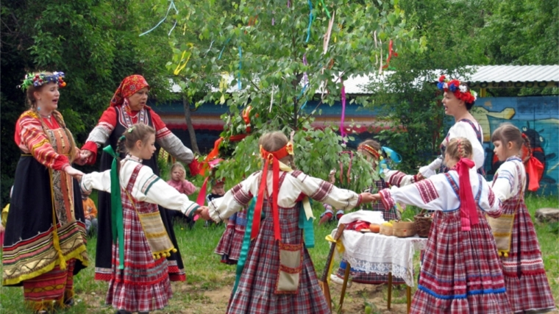
Ай да, берёзка, белый ствол,
Зеленей, зеленей ты листвой!
Хоровод «Травушка – муравушка».
Музыка Я.Жабко
Ведущий: Как у наших у ворот
Вьётся, вьётся хоровод.
Вьётся, завивается –
Праздник продолжается.
Руку смело дали другу.
Встали парами по кругу
.
Танец «Весёлые дети».

А теперь, вкруг вставайте, будем друг друга приглашать.
Танец «Приглашение» (украинская народная мелодия).

Ведущая: Ребята, послушайте, птицы поют. Посмотрите, кто к нам идёт.

Входит Берёзка (взрослый).
Берёзка: Здравствуйте!
Это я, Берёзка, в новом сарафане!
Хочется мне, дети, веселиться с вами.
С праздником вас, дети, всех я поздравляю,
Счастья вам, здоровья, радости желаю.
Ведущая: Берёзонька зелёная,
Берёзонька кудрявая!
Среди поля стоит и листочками шумит. Под тобой, берёзонька цветочки цветут. Под тобой, берёзонька хороводы ведут.
Берёзка: Начинаем хоровод,
Выходи, честной народ!
Пусть сердца раскроются
На Святую Троицу.

Хоровод «Ай, да берёзка» музыка Т.Попатенко

Ведущий: Дорогая берёзонька. А что у тебя в корзинке?
Ах, какие красивые цветы! Ты их для ребят принесла?
Берёзка: Принесла я вам цветы, очень дивной красоты. Выходите, девицы танцевать с моими цветами.

«Танец с цветами» (по выбору музыкального руководителя)

Берёзка: Праздник продолжается, игры начинаются.
Игра «Ворон» (русская народная игра) обр. Е. Тиличеевой

Ведущая: Ой, кто-то платочек потерял, давайте с ним поиграем.

Игра «Ты. платочек голубой» (русская народная игра).
Описание игры.
Дети передают платочек по кругу и поют:
Ты, платочек голубой, поиграть хотим с тобой.
Ты беги ,платок, по кругу, выбирай скорее друга.
Покружись, попляши и платочек покажи.

Ребёнок, у которого в руках платок, выходит в круг и исполняет произвольные танцевальные движения, все дети ему хлопают.

Берёзка: Ребята, посмотрите. На травушке-муравушке под деревцем лежат музыкальные инструменты.
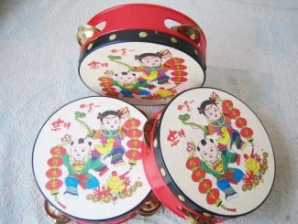
Поскорее, музыканты,
Покажите всем таланты.
Поскорей сыграйте вместе
В нашем праздничном оркестре!

Игра «Музыканты музыка Г. Вихаревой.
(дети играют на ложках и бубнах).

Берёзка: Молодцы, хорошо играете!
А теперь, садитесь по - удобнее, я вам расскажу сказку о берёзке.

Сказка про Берёзку.
(Дети обыгрывают сказку с ростовыми куклами).

Воспитатель: Жила-была Берёзка. Добрая Берёзка. И было у нее много друзей. И Мишка –Топтышка, и Волчок – серый бочок, и Лисичка – сестричка. Все они дружили и вместе играли вокруг берёзки.
Но вот однажды пришла к дереву девочка. Звали ее Аленка. Подошла она к березе и стала рвать листочки.
Обидно и больно стало березке. Стала она звать на помощь своих друзей. Закричала: «Помогите, помогите! Спасите меня, спасите! Прибежали на помощь все друзья. И Мишка – Топтышка, и Волчок – серый бочок, и Лисича – сестричка. Стали они пугать Алёнку.
Зверята: «РРР! РРР! УУУ! УУУ! Уходи, Алёнка, не ломай нашу Берёзку!»
Воспитатель: Испугалась Аленка и убежала к маме. Мама стала ругать девочку. Сказала, что ломать веточки нельзя.
Алёнке стало стыдно, она вернулась к берёзке и попросила у неё прощения. Берёзка простила девочку и стала с ней дружить. Тут и зверята вышли, подружились с Алёнкой и стали с ней играть.
Вышло солнышко, пригрело всех своими лучами. Тепло и светло стало вокруг.

Ребёнок. Спозаранку солнышко над землёй взошло,
Сразу стало празднично, весело, светло!

Ребёнок. Хорошо под солнышком жить нам и расти!
Лучше нашей Родины в мире не найти!
Ведущая: ребята, давайте скажем спасибо нашей родине за то, что здесь растут такие красавицы-берёзки.

Песня «Родине спасибо! Музыка Т. Попатенко

Танец под песню «Светит солнышко для всех» музыка А. Пинегина.

Берёзка: Надо мне на празднике
Ребяток угостить.
За веселье, радость -
Всех благодарить!
Спасибо. Ребята! примите моё угощение.

Берёзка угощает детей конфетами.
Ведущая: Ну что, ребята, пора прощаться нам с берёзкой. Скажем ей: «До свидания!» Давайте сфотографируемся вместе с нашей Берёзкой.
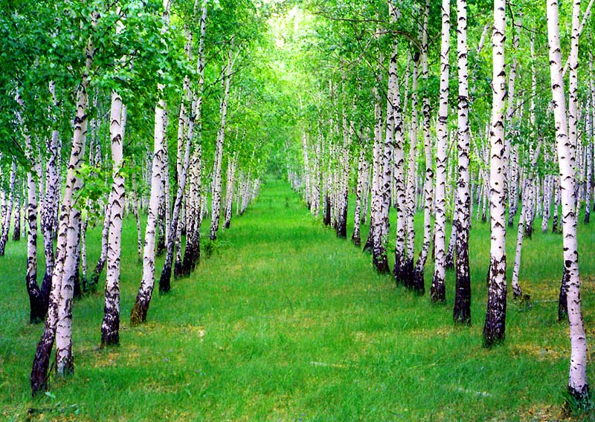
Музыкальный руководитель: Гусева М.А.

